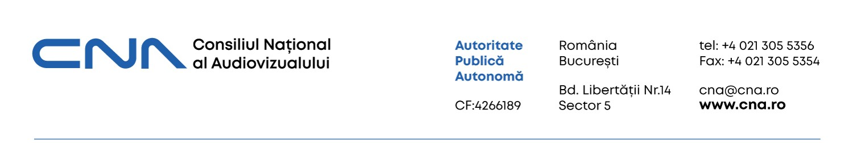

Decizia nr. 385 din 14.05.2025
privind ordinul de eliminare a conținutului ilegal
încărcat și distribuit pe platforma online Facebook

Având în vedere art. 9 din REGULAMENTUL (UE) nr. 2022/2065 privind o piață unică pentru serviciile digitale și de modificare a Directivei 2000/31/CE (Regulamentul privind serviciile digitale),
În temeiul art. 7 și art. 8 din Legea nr. 50/2024 privind stabilirea unor măsuri pentru aplicarea Regulamentului (UE) 2022/2065 al Parlamentului European și al Consiliului din 19 octombrie 2022 privind o piață unică pentru serviciile digitale și de modificare a Directivei 2000/31/CE (Regulamentul privind serviciile digitale), precum și pentru modificarea și completarea Legii nr. 365/2002 privind comerțul electronic, publicată în Monitorul Oficial al României nr. 232 din 19 martie 2024,
În baza sesizării nr. 6204/31.03.2025, Consiliul Naţional al Audiovizualului (CNA), întrunit în ședință publică în ziua de 14.05.2025, a analizat raportul de monitorizare întocmit de direcția de specialitate din cadrul autorității publice, cu privire la materialul audiovizual difuzat pe platforma online Facebook, în cadrul profilului de utilizator intitulat Buflea Răzvan, adresă web https://www.facebook.com/share/1KhNsGsYUj/?mibextid=wwXIfr, link-uri materiale https://www.facebook.com/razvan.buflea/videos/1760867144641595, https://www.facebook.com/razvan.buflea/videos/9490927741024801,
https://www.facebook.com/razvan.buflea/videos/1402702884222985.
Consiliul a constatat că materialele audiovizuale difuzate în cadrul profilului de utilizator intitulat Buflea Răzvan, care au fost inserate în raportul de monitorizare și prezentate în ședință, transmit în mod neechivoc, mesaje și manifestări antisemite, rasiste și xenofobe, mesaje constituie cât se poate de clar dezinformare și sunt fapte care încalcă normele juridice imperative prevăzute în legislația națională a României. Ca urmare, Consiliul a adoptat prezenta Decizie nr. 385/14.05.2025, care cuprinde ordinul de eliminare din platforma online Facebook a conținutului ilegal analizat, difuzat în cadrul profilului de utilizator intitulat Buflea Răzvan, având în vedere următoarele considerente:

1. Expunere de motive privind informațiile care constituie conținut ilegal, potrivit art. 9 alin. (2) lit. (a) pct. (ii) din Regulamentul privind serviciile digitale
Materialul audiovizual reclamat, încărcat pe platforma online Facebook (profilul de utilizator intitulat Buflea Răzvan) are un conținut ilegal, deoarece transmite cât se poate de clar mesaje și manifestări rasiste și xenofobe care constituie cât se poate de clar un mijloc de dezinformare, fapte care încalcă norme juridice imperative prevăzute în legislația națională a României, potrivit dispozițiilor art. 47 alin. (2) din Decizia nr. 220/2011 privind Codul de reglementare a conținutului audiovizual, cu modificările și completările ulterioare (Codul audiovizualului), cât și dispozițiilor art. 3 alin (2) din Legea audiovizualului nr. 504/2002, cu modificările și completările ulterioare (Legea audiovizualului).
Astfel, potrivit normelor invocate:
Art. 47 alin. (2) ”Este interzisă difuzarea în programele audiovizuale a oricăror forme de manifestări rasiste, antisemite sau xenofobe.”
În temeiul prevederilor art. 144 alin. (2) din Decizia nr. 220/2011 privind Codul de reglementare a conținutului audiovizual, cu modificările și completările ulterioare (Codul audiovizualului), coroborate cu cele ale art. 90 alin. (2) din Legea audiovizualului nr. 504/2002, cu modificările și completările ulterioare, precizăm că nerespectarea prevederilor art. 47 din Codul Audiovizualului constituie contravenție și se sancționează cu amendă de la 10.000 lei la 200.000 lei.
Totodată, potrivit art. 3 alin. (2) din Legea audiovizualului: „Toți furnizorii de servicii media audiovizuale au obligația să asigure informarea obiectivă a publicului prin prezentarea corectă a faptelor și evenimentelor și să favorizeze libera formare a opiniilor.” Nerespectarea prevederilor art. 3 alin. (2) din Legea audiovizualului constituie contravenție.
Evidențiem că norma juridică invocată la art. 3 alin. (2) din Legea audiovizualului, încălcată de utilizator prin postarea materialului audiovizual cu conținut ilegal, se află în deplină concordanță cu prevederile instituite la nivelul dreptului Uniunii Europene care condamnă și incriminează dezinformarea.
Totodată, prevederile art. 3 alin. (2) din Legea audiovizualului se află în deplin acord cu Rezoluția nr. 1003/1993 emisă de Adunarea Parlamentară a Consiliului Europei care precizează faptul că presa, inclusiv cea audiovizuală, este obligată să se supună unor principii etice, ferme, prin care se garantează libertatea de exprimare și dreptul fundamental al cetățeanului de a primi informații corecte și opinii sincere, iar informațiile trebuie să fie bazate pe adevăr, asigurate prin mijloace adecvate de verificare și demonstrare, pe imparțialitate în prezentare, descriere și narare.
Având în vedere aceste considerente legale, Consiliul a reținut că materialul audiovizual, încărcat pe platforma online Facebook în cadrul profilului de utilizator intitulat Buflea Răzvan, la adresa web: https://www.facebook.com/razvan.buflea/videos/1760867144641595, conținut care a fost analizat în ședința publică din 14.05.2025 și s-a stabilit că are un conținut ilegal, încălcând norme juridice imperative instituite prin legislația internă a României și a adoptat prezenta Decizie nr. 385 din 14.05.2025, care cuprinde ordinul de eliminare din platforma online Facebook a conținutului ilegal analizat.

2. Informații care identifică autoritatea competentă, potrivit art. 9 alin. (2) lit. (a) pct. (iii) din Regulamentul privind serviciile digitale
Autoritatea națională relevantă în temeiul Legii audiovizualului nr. 504/2002, cu modificările și completările ulterioare, potrivit art. 9 alin. (2) lit. (a) pct. (iii) din Regulamentul privind serviciile digitale, este Consiliul Național al Audiovizualului, autoritate publică cu sediul în Bd. Libertății nr. 14, sector 5, cod 050706, București, România, tel: +40 (0)21 305 5350 / fax: +40 (0)21 305 5354/56 / e-mail: cna@cna.ro .
Raportat la prevederile art. 10 alin. (1) și (2) din Legea audiovizualului nr. 504/2002, cu modificările și completările ulterioare, Consiliul Naţional al Audiovizualului este autoritate publică autonomă sub control parlamentar și garantul interesului public în domeniul comunicării audiovizuale, fiind autoritate unică de reglementare în domeniul serviciilor media audiovizuale și exercitându-și competențele în mod imparțial și transparent, în temeiul Legii audiovizualului nr. 504/2002, cu modificările și completările ulterioare, și al dreptului Uniunii Europene, fără a solicita sau accepta instrucțiuni din partea niciunei alte instituții sau entități în îndeplinirea sarcinilor care îi revin.
În temeiul dispozițiilor art. 15 alin. (1), coroborate cu cele ale art. 17 alin. (1) lit. d) din Legea audiovizualului nr. 504/2002, cu modificările și completările ulterioare, Consiliul este autorizat să emită, în aplicarea dispozițiilor Legii audiovizualului, decizii cu caracter de norme de reglementare în vederea realizării atribuțiilor sale prevăzute expres în lege. Supravegherea respectării dispozițiilor legale imperative, controlul îndeplinirii obligațiilor și sancționarea încălcării prevederilor Legii audiovizualului de către furnizorii de servicii media audiovizuale, distribuitorii de servicii de programe retransmise și furnizorii de servicii de platformă de partajare a materialelor video care se află sub jurisdicția României, precum și a deciziilor și instrucțiunilor cu caracter normativ emise de Consiliu în baza și pentru aplicarea acesteia, revin Consiliului Național al Audiovizualului.

3. Informații de identificare a conținutului ilegal în cauză, potrivit art. 9 alin. (2) lit. (a) pct. (iv) din Regulamentul privind serviciile digitale și art. 8 alin. (1) din Legea nr. 50/2024 privind stabilirea unor măsuri pentru aplicarea Regulamentului (UE) 2022/2065.
Redăm conținutul raportului de monitorizare:
CONSTATĂRI:
PROFIL
Denumire | Buflea Razvan
Link către profil | https://www.facebook.com/share/1KhNsGsYUj/?mibextid=wwXIfr
Nr. urmăritori | 32
Nr. aprecieri | -
MATERIAL VIDEO 1

Link către material |  | https://www.facebook.com/razvan.buflea/videos/1760867144641595
Durată |  | 02:52
Data și ora încărcării |  | 11.04.2025, ora 06:43
Nr. aprecieri |  | 0
Nr. comentarii |  | 0
Nr. vizualizări |  | 212
Nr. distribuiri |  | 0
Descriere material |  | redistribuire clip de pe TikTok cont cristian10nou
TRANSCRIERE:
[00:00:04] Vorbitor: Bună ziua, dragii mei, după cum știm, hoțul strigă hoții, da? Criminalii strigă criminalii. După cum vedeți, toată conducerea Europei a fost convertită la iudaism. După cum vedeți, valorile Europei s-au declarat a fi valorile talmudului. Adică ne facem tot ce evrei. Spune că.. aia este cartea cu cele mai bune valori. Băi, treziți-vă, ă! Treziți-vă că vă pun ăștia, nu vă pun chitiuțe în cap pentru că au nevoie de sclavi, precum scrie în Talmudul lor. Ei sunt poporul ales, iar noi suntem goimii, sclavii lor. Dacă au ajuns până la punctul ăsta încât au spus că valorile europene sunt valorile talmud-ului și că noi n-o să mai avem dreptul să ne rugăm la Domnul Iisus Cristos, băi, fraților, băgați-vă mințile în cap și ieșiți odată, fraților, pe stradă, că nu se mai poate. Deci chiar nu se mai poate și vă spun sincer cu frumosul nu există pentru că ei sunt foarte răi, sunt foarte cruj, foarte.
[00:01:35] Vorbitor: Gândiți-vă ce fac în Gaza, gândiți-vă cum au fost în stare să facă două războaie mondiale. Primul Război Mondial, al 2-lea Război Mondial, cum au fost în stare să inventeze Holocaustul? Băi, fraților, ăștia sunt ajutați de diavol, e clar, dar au mintea aia.. este demonică. Nu știu cum să vă mai explic. Nu știu cum, că ăștia vă spun pe față, deci ei nu se mai ascund, le spun pe față și voi ziceți: ha, ok, mai bem o bere. Bă, sunteti cretini măi, fraților? că nu știu ce să mai cred. Cât să fiți de proști, de indiferenți? Nu, nu, nu pot să-mi dau seama. Vă rog frumos, treziți-vă! Gândiți-vă că nu ne pun chitiuțe în cap sub nicio formă, că n-au cum au nevoie de noi, sclavi, care au, care nu.. ne elimină, fraților. Ne elimină cum au eliminat un întreg popor Palestinian. Voi nu aveți puțin creier?

Inserare Print screen-uri
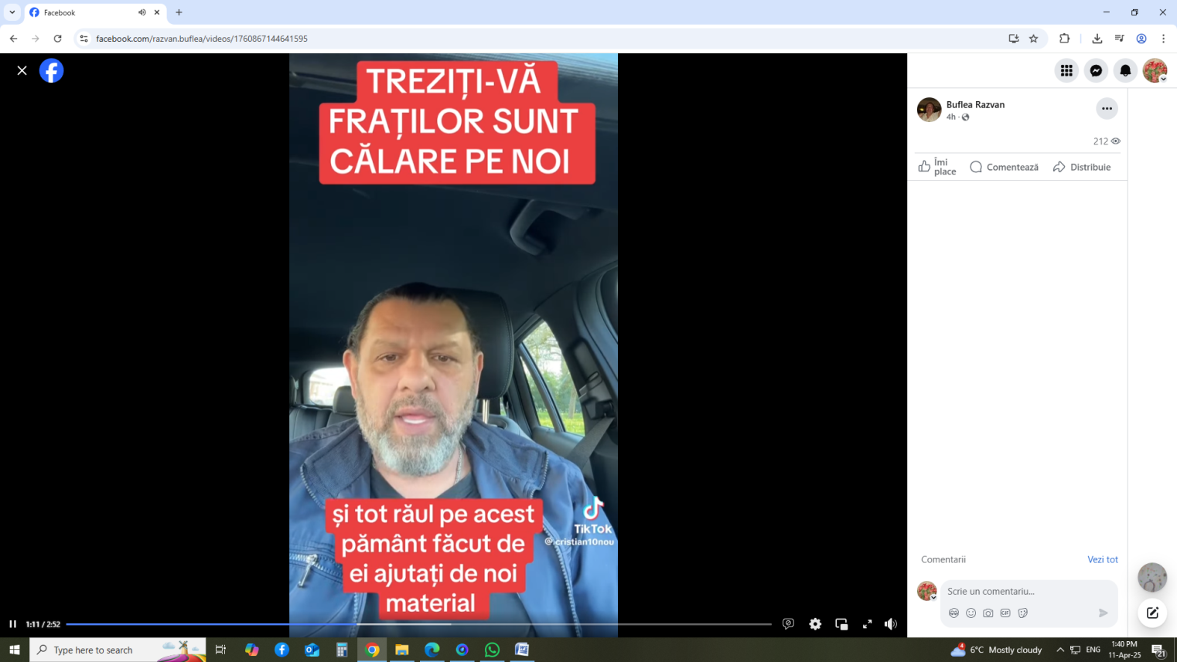

Notă: Informațiile privind materialele video încărcate pe platforma de partajare reflectă datele disponibile la data întocmirii raportului de monitorizare.
MATERIAL VIDEO 2

Link către material | https://www.facebook.com/razvan.buflea/videos/9490927741024801
Durată | 01:30
Data și ora încărcării | 04.04.2025, ora 08:00
Nr. aprecieri | 2
Nr. comentarii | 0
Nr. vizualizări | 108
Nr. distribuiri | 0
Descriere material | redistribuire clip de pe TikTok cont cristian10nou
TRANSCRIERE:
[00:00:03] Vorbitor: Băi, Ciolacule, Cordacule, nu știu cum să-ți mai spun. Bă, dobitocule, analfabet funcțional, băi, scârbă de om, știi ce vreau să spun? ceea ce n-a spus nimeni și n-a întrebat nimeni niciodată. N-ai vrea să discutăm despre victimele făcute de evrei? în ultimele 200 de ani? Ai vrea să discutăm despre asta? A? despre ce continui acuma? Tus nația, mamii tale de covrigar împuțit, de jeg penal? Băă, scoateți gunoaiele tale din ochi, da? și din nația ta, aia împuțită, știi tu care e.. da? și faceți o socoteală ce victime ați făcut voi bă? pe planeta asta, băi, jegurilor, cu toate războaiele făcute și cu Primul Război Mondial și cu al 2-lea Război Mondial, înțelegi? asta trebuie să faci, să vezi câte victime au făcut evreii, mă, pe pământul ăsta, să vedeți care sunt teroriștii adevărați? Ați înțeles? Zdrențosule, ieși în Parlament și spune, dacă te ține găoaza.

Inserare Print screen-uri
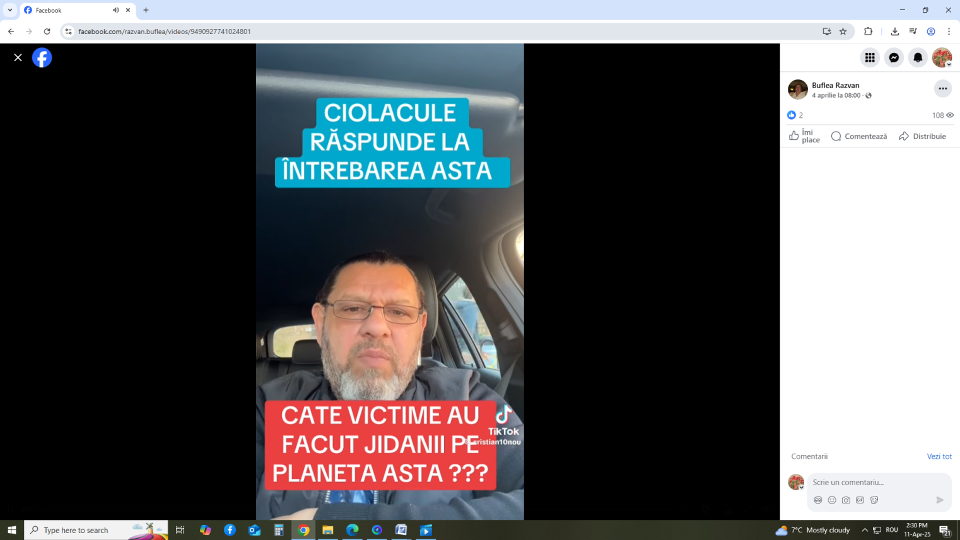
Notă: Informațiile privind materialele video încărcate pe platforma de partajare reflectă datele disponibile la data întocmirii raportului de monitorizare.
MATERIAL VIDEO 10

Link către material | https://www.facebook.com/razvan.buflea/videos/1402702884222985
Durată | 02:31
Data și ora încărcării | 01.04.2025, ora 18:35
Nr. aprecieri | 2
Nr. comentarii | 0
Nr. vizualizări | 142
Nr. distribuiri | 3
Descriere material | redistribuire clip de pe TikTok cont tyby043
TRANSCRIERE:
[00:00:01] Vorbitor 1: Pentru toți treparații ăștia care susțineți Macron și ce se întâmplă în acest moment.. Băi, un mesaj foarte important pe care l-am găsit la unul dintre prietenii noștri de pe Tiktok, lucruri pe care eu nu pot să le spun, cu toate că sunt publice, da? Da.. le vedeți la ei. Ia ascultați aici.
[00:00:22] Vorbitor 2: Acesta este generalul Ax-Mat, gata să mobilizeze 1,5 milioane de trupe pentru a intra în conflict cu trupele europene. Generalul Maior Apti Alaudinov, un ofițer rus care comandă forțele speciale Cecene Ahmat, a cerut mobilizarea a 1,5 milioane de soldați pentru a termina cu Uniunea Europeană. Apelul a venit ca răspuns la comentariile președintelui francez Manuel Macron, conform cărora acesta amenință Rusia direct și nu a exclus posibilitatea unei desfășurări a trupelor Uniunii Europene în Ucraina. Suntem oameni cu o mare responsabilitate istorică, a spus Alaudinov întru-un video postat pe Telegram. într-o astfel de situație, ar fi trebuit să ne gândim deja la o mobilizare generală, adunând o armată de câteva milioane de oameni și punându-i pe europeni într-o poziție de care nu vor putea niciodată să scape. Și totodată tot ei vor să intre în luptă cu noi. Europa și majoritatea țărilor europene vor dispărea.
[00:01:44] Vorbitor 2: Președintele rus Vladimir Putin a ordonat, de asemenea, forțelor armate ale țării să crească la 3,5 milioane, 1,5 milioane de soldați activi.
[00:01:58] Vorbitor 1: Și acum, dacă ați înțeles mesajul, vă rog din suflet repostați-l să vadă toată România în ce direcție se duce Bolojan cu Ciordacu și cu actuala clasă politică în care ne aflăm. Dacă ați înțeles ceva, vă rog din suflet repostați că este un mesaj extrem de important. Este vorba de tabăra pe care o aleg actualii politicieni, da? ca să înțelegeți.

Inserare Print screen-uri
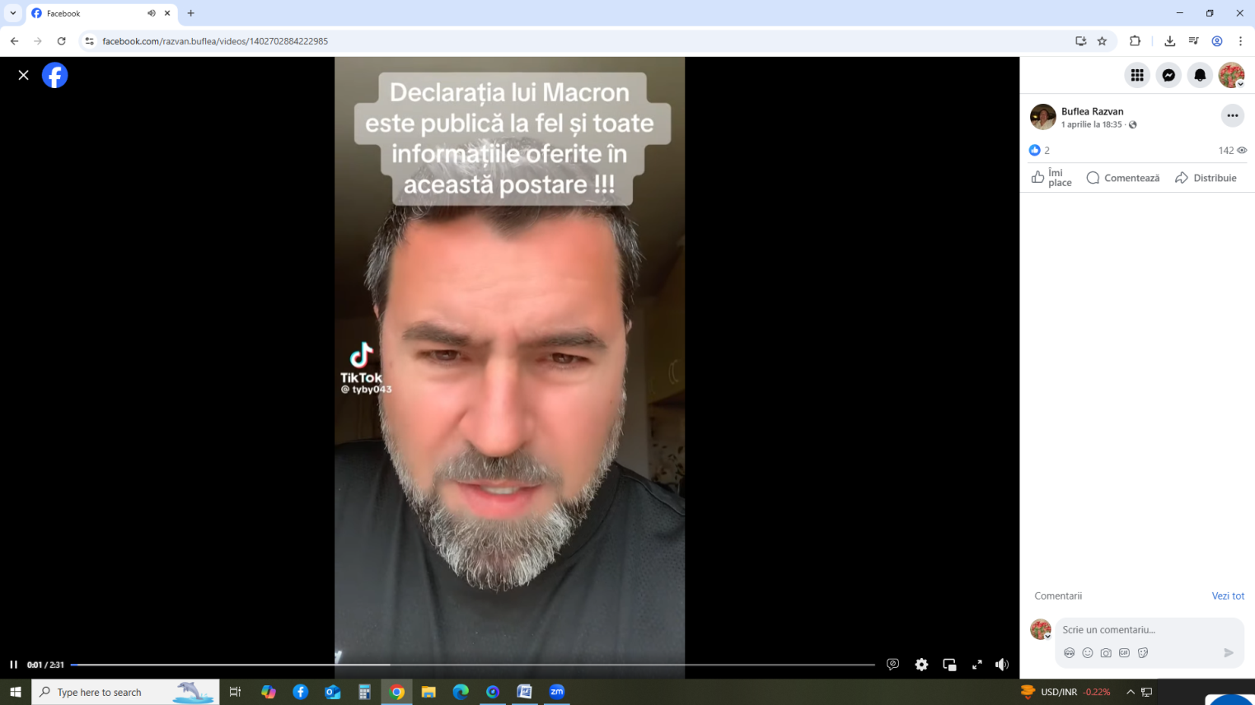

Notă: Informațiile privind materialele video încărcate pe platforma de partajare reflectă datele disponibile la data întocmirii raportului de monitorizare.

1. Continutul transcris promovează stereotipuri antisemite și instigă direct la ură împotriva evreilor, folosind expresii precum “clar, dar au mintea aia.. este demonică”, fapt interzis de dispozițiile art. 47, alin. 2 din Codul audiovizualului, cu modificările și completările ulterioare.
2. Exprimările din material, precum manifestările “victimele făcute de evrei” sau apelativele insultătoare “scârbă de om”, “nația ta impuțită” și “jegurilor” sunt clar forme de discurs antisemit și xenofob.
Astfel de afirmații incită la ură pe criterii etnice și naționale , ceea ce face ca difuzarea lor în programele audiovizuale să fie interzisă conform art. 47, alin. 2 din Codul audiovizualului, care sancționează orice manifestare rasistă, antisemită sau xenofobă.
3. Astfel, precizăm că materialul analizat încalcă prevederile art. 3, alin. (2) din Legea audiovizualului, întrucât răspândește informații neverificate, cu caracter alarmist, precum “mobilizarea a 1,5 milioane de trupe”.

În consecință, Consiliul a constatat că, în cadrul materialelor audiovizuale identificate prin rapoartele de monitorizare și analizate, subiectele au fost abordate într-o manieră neechilibrată, fiind făcute o serie de afirmații acuzatoare și antisemite la adresa poporului evreu, în condițiile în care dispozițiile art. 47 alin. (2) din Codul audiovizualului interzic difuzarea în programele audiovizuale a oricăror forme de manifestări rasiste, antisemite sau xenofobe și totodată, promovează mesaje de dezinformare care instigă la panică și nesiguranță publică, fapt ce contravine prevederilor art. 3, alin. (2) din Legea audiovizualului.

4. Informații privind mecanismele reparatorii aflate la dispoziția furnizorului de servicii intermediare și a destinatarului serviciului care a furnizat conținutul, potrivit art. 9 alin. (2) lit. (a) pct. (v) din Regulamentul privind serviciile digitale și art. 10 din Legea nr. 50/2024 privind stabilirea unor măsuri pentru aplicarea Regulamentului (UE) 2022/2065.
Ținând seama de faptul că prezenta Decizie reprezintă un act administrativ, potrivit art. 2 alin. (1) lit. c) din Legea contenciosului administrativ nr. 554/2004, cu modificările și completările ulterioare, atât furnizorul de servicii intermediare, cât și destinatarul serviciului care a furnizat conținutul, pot transmite o plângere prealabilă adresată Consiliului Național al Audiovizualului, în termen de 30 de zile de la data comunicării actului contestat sau, pentru motive temeinice, în cazul actelor administrative unilaterale, și peste acest termen, dar nu mai târziu de 6 luni de la data emiterii actului, putând să solicite revocarea, în tot sau în parte, a acestuia, potrivit dispozițiilor art. 7 din Legea contenciosului administrativ.
În cazul în care furnizorul de servicii intermediare sau destinatarul serviciului care a furnizat conținutul este nemulțumit de răspunsul primit la plângerea prealabilă, sau dacă nu a primit niciun răspuns în termen de 30 de zile de la data înregistrării cererii, dacă prin lege nu se prevede alt termen, poate sesiza instanța de contencios administrativ competentă, pentru a solicita anularea în tot sau în parte a actului, repararea pagubei cauzate și, eventual, reparații pentru daune morale, potrivit art. 8 din Legea contenciosului administrativ nr. 554/2004.
Având în vedere că Legea nr. 50/2024 privind stabilirea unor măsuri pentru aplicarea Regulamentului (UE) 2022/2.065 al Parlamentului European și al Consiliului din 19 octombrie 2022 privind o piață unică pentru serviciile digitale și de modificare a Directivei 2000/31/CE (Regulamentul privind serviciile digitale), precum și pentru modificarea și completarea Legii nr. 365/2002 privind comerțul electronic, instituie că ”Ordinele emise conform prevederilor art. 8 și 9 pot fi contestate în contencios administrativ la Curtea de Apel București în condițiile Legii contenciosului administrativ nr. 554/2004, cu modificările și completările ulterioare”, atât furnizorul de servicii intermediare, cât și destinatarul serviciului care a furnizat conținutul a cărui eliminare a fost dispusă, pot contesta prezenta decizie la Curtea de Apel București, secția de contencios administrativ, în temeiul art. 10 din Legea nr. 50/2024, coroborat cu prevederile Legii contenciosului administrativ.

5. Informații despre autoritatea căreia urmează să i se transmită informațiile cu privire la modul în care s-a dat curs ordinului, potrivit art. 9 alin. (2) lit. (a) pct. (vi) din Regulamentul privind serviciile digitale și art. 8 alin. (3) din Legea nr. 50/2024 privind stabilirea unor măsuri pentru aplicarea Regulamentului (UE) 2022/2065.
Potrivit dispozițiilor art. 8 alin. (3) din Legea nr. 50/2024 privind stabilirea unor măsuri pentru aplicarea Regulamentului (UE) 2022/2.065 al Parlamentului European și al Consiliului din 19 octombrie 2022 privind o piață unică pentru serviciile digitale și de modificare a Directivei 2000/31/CE (Regulamentul privind serviciile digitale), ”Monitorizarea punerii în aplicare a ordinului de eliminare a conținutului ilegal se realizează de către autoritatea emitentă.”.
Prin urmare, autoritatea relevantă căreia urmează să i se transmită informațiile cu privire la modul în care s-a dat curs ordinului de eliminare a conținutului ilegal din platforma online Facebook, potrivit art. 9 alin. (2) lit. (a) pct. (iii) din Regulamentul privind serviciile digitale, este Consiliul Național al Audiovizualului, autoritate publică cu sediul în Bd. Libertății nr. 14, sector 5, cod 050706, București, România, telefon +40 (0)21 305 5350 / fax +40 (0)21 305 5354/56 / e-mail cna@cna.ro.

6. Domeniul de aplicare teritorial al ordinului, pe baza normelor aplicabile din dreptul Uniunii și din dreptul intern, inclusiv din Cartă, și, după caz, a principiilor generale de drept internațional, limitat la ceea ce este strict necesar pentru atingerea obiectivului său, potrivit art. 9 alin. (2) lit. (b) din Regulamentul privind serviciile digitale
Domeniul de aplicare teritorial al ordinului este România, fără a se aduce atingere aplicării principiului țării de origine, potrivit prevederilor art. 28a din Directive 2010/13/UE modificată prin Directiva (UE) 2018/1808 și nici normelor juridice din legislația internă, stabilite la art. 42⁵ din Legea audiovizualului nr. 504/2002, cu modificările și completările ulterioare.
Prin urmare, ținând seama de toate considerentele precizate, Consiliul Național al Audiovizualului a propus adoptarea unei decizii privind ordinul de eliminare a conținutului ilegal analizat în ședința publică din data de 14.05.2025.
Supusă la vot, decizia a fost adoptată cu respectarea condițiilor de legalitate prevăzute de art. 15 din Legea audiovizualului.
În temeiul dispozițiilor art. 7 și art. 8 din Legea nr. 50/2024 privind stabilirea unor măsuri pentru aplicarea Regulamentului (UE) 2022/2.065 al Parlamentului European și al Consiliului din 19 octombrie 2022 privind o piață unică pentru serviciile digitale și de modificare a Directivei 2000/31/CE (Regulamentul privind serviciile digitale), precum și pentru modificarea și completarea Legii nr. 365/2002 privind comerțul electronic, publicată în Monitorul Oficial al României nr. 232 din 19 martie 2024, coroborate cu art. 15 alin (1) și art. 17 alin. (1) lit. d) pct. 1, 3 și 7 din Legea audiovizualului nr. 504/2002, cu modificările și completările ulterioare, Consiliul Național al Audiovizualului adoptă prezenta

DECIZIE

privind ordinul de eliminare, de către Meta Platforms Inc., societate de tip conglomerat tehnologic multinațional american, cu sediul în Menlo Park, California, United States, care este operată în afara Statelor Unite ale Americii și Canadei de furnizorul serviciului de platformă de partajare a materialelor video „META PLATFORMS LIMITED” din Irlanda, a următoarelor materiale audiovizuale cu conținut ilegal difuzate pe platforma online Facebook, în cadrul profilului de utilizator intitulat Buflea Răzvan, precum și toate videoclipurile conexe acestora: https://www.facebook.com/razvan.buflea/videos/1760867144641595, https://www.facebook.com/razvan.buflea/videos/9490927741024801,
https://www.facebook.com/razvan.buflea/videos/1402702884222985
Videoclipurile conexe materialului audiovizual cu conținut ilegal reprezintă:
- orice materiale audiovizuale care constituie o încărcare, redifuzare sau redistribuire în mod integral sau parțial, pe platforma de partajare a materialelor video Facebook, de către alți utilizatori ai platformei, a materialului audiovizual cu conținut ilegal eliminat prin prezenta decizie;
- orice materiale audiovizuale care constituie o nouă încărcare, redifuzare sau redistribuire în mod integral sau parțial, pe platforma online Facebook, de către utilizatorul profilului menționat sau de către alți utilizatori ai platformei, a materialului audiovizual cu conținut ilegal eliminat prin prezenta decizie.

VICEPREŞEDINTE,

VALENTIN-ALEXANDRU JUCAN

Serviciul Juridic,
Reglementări și Relații Europene
Şef serviciu, Ciobanu Dumitru

